Weidelstraße 51
A-1100 Wien/Österreich
Tel.: +43-1-6894700-0
Fax: +43-1-6894700-40
Email: office@demmel.com
Internet: www.demmel.com

Pressemitteilung
demmel products gmbh

Intelligente Touchdisplays der iLCD-Produktlinie sind nun auch mit kapazitivem Touchpanel ausgestattet.
Wien/München, 11. November 2014 - demmel products stellt auf der electronica 2014 seine iLCD-Modelle mit kapazitivem Touchscreen vor. Die iLCDs mit 5.0", 5.7" und 7.0" sind nun auch mit der Projected Capacitive Touch Technologie verfügbar. Somit ist auch ein verschleißfreier Betrieb in Umgebungen möglich, in denen raue Bedingungen herrschen oder Vandalensicherheit gefordert ist.

In rauen Umgebungen wie z.B. bei Outdoor-Automaten sind besondere Vorkehrungen zu treffen, damit User Interfaces zuverlässig funktionieren.
demmel products versteht die Anforderungen solcher Anwendungen und bietet seine intelligenten Touchdisplays nun auch mit kapazitivem Touch an. Die 5.0", 5.7" und 7.0" iLCDs DPP-C50, DPP-C57 und DPP-C70 arbeiten mit der projected capacitive (PCAP) Touch-Technologie.
Die Berührungsdetektion erfolgt dabei über kapazitive Änderungen und erlaubt einen Einbau hinter Glas mit einer Stärke von bis zu 4 Millimetern. Ein solches „Cover Glass“ schützt noch besser vor ruppiger Bedienung und kann auch bedruckt werden, um sich harmonisch in das Gerätedesign einzufügen. Damit erleichtert demmel products die Integration von iLCDs in Geräten für raue Umgebungen bis hin zu solchen, in denen Vandalensicherheit gefordert ist.
Die iLCDs mit PCAP-Touch unterstützten die Multitouch-Bedienung, über Konfigurationsparameter können bis zu fünf Touch-Punkte aktiviert werden. Fingerbewegungen am Touchdisplay werden reported und von der jeweiligen Anwendung interpretiert.
Als Option bietet demmel products das Optical Bonding der Display-Komponenten an. Damit wird eine noch bessere mechanische Robustheit und eine sehr gute Ablesbarkeit sogar bei Sonnenlicht („sunlight readability“) erzielt.
Die kapazitiven Touchdisplays sind zu den Modellen innerhalb der iLCD-Produktlinie voll kompatibel. Die iLCDs mit PCAP-Touch sind wie ihre Schwestermodelle mit dem neuen schnellen DPC3090-Prozessor und einem 128 MByte großen Flash-Speicher on Board ausgestattet.
Aktivierbar und konfigurierbar sind die PCAP-Funktionen wie gewohnt mit dem iLCD Manager XE, der kostenlosen integrierten Entwicklungsumgebung (IDE) von demmel products. Bestehende Touch-Applikationen sind ohne jede Änderung verwendbar, wenn der standardmäßig aktivierte Single-Touch-Mode verwendet wird.

Über demmel products gmbh:
Die „Next Generation Intelligent LCD“ (iLCD) Technologie versetzt den Anwender in die Lage, alle benötigten Windows-Fonts, Grafiken, Textbausteine und Makros im Flash-Speicher des iLCD Controllers abzulegen. Dadurch entfallen sowohl der hohe Entwicklungsaufwand als auch die aufwändige Programmierung auf Pixelebene, welche bei herkömmlichen LCDs notwendig sind. iLCD-Panels können beispielsweise von bereits vorhandenen Maschinensteuerungen oder über Low-Cost Microcontroller per High-Level Commands angesteuert werden.

iLCDs werden in einer Vielzahl von Anwendungen und Branchen eingesetzt. Zu den Kunden zählen weltweit tätige Unternehmen wie beispielsweise die Erich NETZSCH GmbH & Co. Holding KG, Schwer & Kopka GmbH oder Rofin-Baasel Lasertech GmbH & Co. KG.

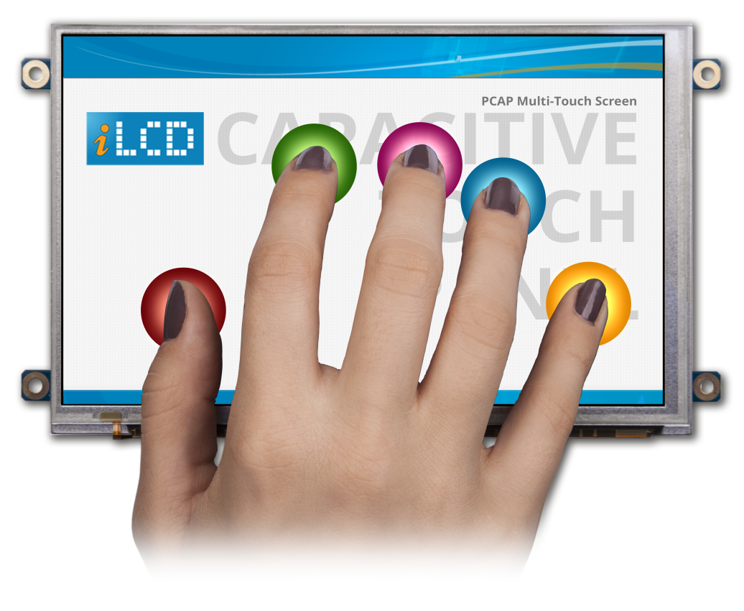

PNG image (RGB):
http://www.demmel.com/download/ilcd/press/iLCD_PCAP_Multi-Touch_RGB_300dpi.png

TIF image (CMYK):
http://www.demmel.com/download/ilcd/press/iLCD_PCAP_Multi-Touch_CMYK_300dpi.tif

Pressekontakt:
Sandra Iris Eilenstein
+49-89-898687 20
ITPR Information-Travels Public Relations
sandra.eilenstein@information-travels.de

